关于申请初级专业技术职务任职资格有关问题的通知

校内各有关单位及个人：
根据有关文件规定，现就我校2018年参加工作的招聘教师办理初聘专业技术职务事宜通知如下：
1、职称初聘须提供以下材料
（1）最高学历毕业证书原件；
（2）教师资格证原件；
（3）网上打印2018、2019继续教育证书和合格证明；
（4）聘用合同原件；
（5）《河南省初聘专业技术职务呈报表》电子文本（txt格式）；
注意：如果最高学历所学专业和现从事专业不完全相符，需填写《河南省考核认定专业技术职务审核表》
（6）近期一寸免冠照片一张。
（7）初聘费用88元。
2、时间安排
初聘申报材料提交时间：9月20日、23日上午8:00—11:30，下午3:00—5:30
3、如何制作《河南省初聘专业技术职务呈报表》和电子文本
（1）申报人员请登陆河南职称网（www.hnzc.gov.cn）点击“软件下载”，进入后免费下载“个人版”安装程序、升级程序和数据字典更新代码如下：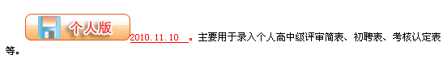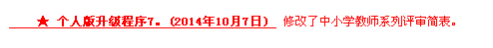
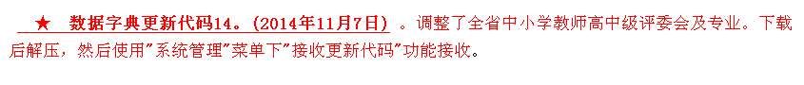使用“个人版”录入选择“录入其他评价信息”（注意：在“个人版”中录入本人信息时，取得资格方式一栏，选取“初聘”或“考核认定”；申报系列一栏，选取“中小学教师”；申报级别一栏，选取“助理级”；申报人所属地市一栏，选取“新乡市”；“主管单位”里的“代码”项输入“05068”，“名称”项输入“新乡市人才交流服务中心”；“工作单位”里的“代码”项输入“05068001”，名称项输入“附中金龙学校（人事代理）或附中双语学校（人事代理）或附中实验学校（人事代理）”）；
（2）将个人信息和要求准确无误逐项录入完后保存，然后点击“返回”按钮返回“个人版”主界面；
（3）在“个人版”主界面点击“上报申报信息”生成“***.txt”文档保存到U盘(***为申报人姓名)；点击“打印评审简表”按钮打印出《河南省初聘专业技术职务呈报表》一份（A4纸双面打印）。
- 注意事项
（1）表格填写时，注意根据左下角状态栏红色提示进行逐项录入保存，拿不准的项目先空着不填。
（2）“参加工作时间”项须填写聘用合同上见习期开始时间，一般为参加工作当年的8月。参加工作时间、从事专业及时间、工作简历上填写的时间、见习期间工作情况起止时间这四个时间要填写一致。
（3）外语语种、外语证书等级、外语证书取得时间不要填。
（4）学历详情要写清何校，何专业，学制，学位并以逗号隔开
（5）工作简历：2018年x月至今在新乡市河南师范大学附属中学金龙学校（或新乡市河南师大附中双语国际学校，要根据自己的人事关系隶属填写）xx年级xx学科教学，不要填班主任
（6）见习期间工作情况：起止时间：2018年x月至今，工作部门及岗位：xx年级xx学科教学，工作内容：xx年级xx班xx学科教学，不要填班主任
（7）主要工作成绩和奖惩情况分开写，主要工作成绩不少于四行，奖惩情况没有填无。“见习期工作小结”栏内填写内容时字数不低于400字。
（8）申报人员如对河南省职称工作信息系统“个人版”操作不清楚,可在下载“个人版”的同时下载其操作手册按步骤操作。
附：样表
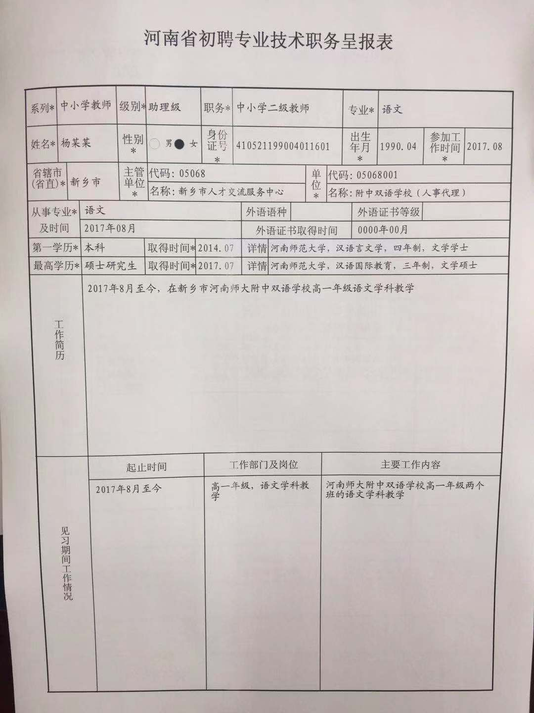
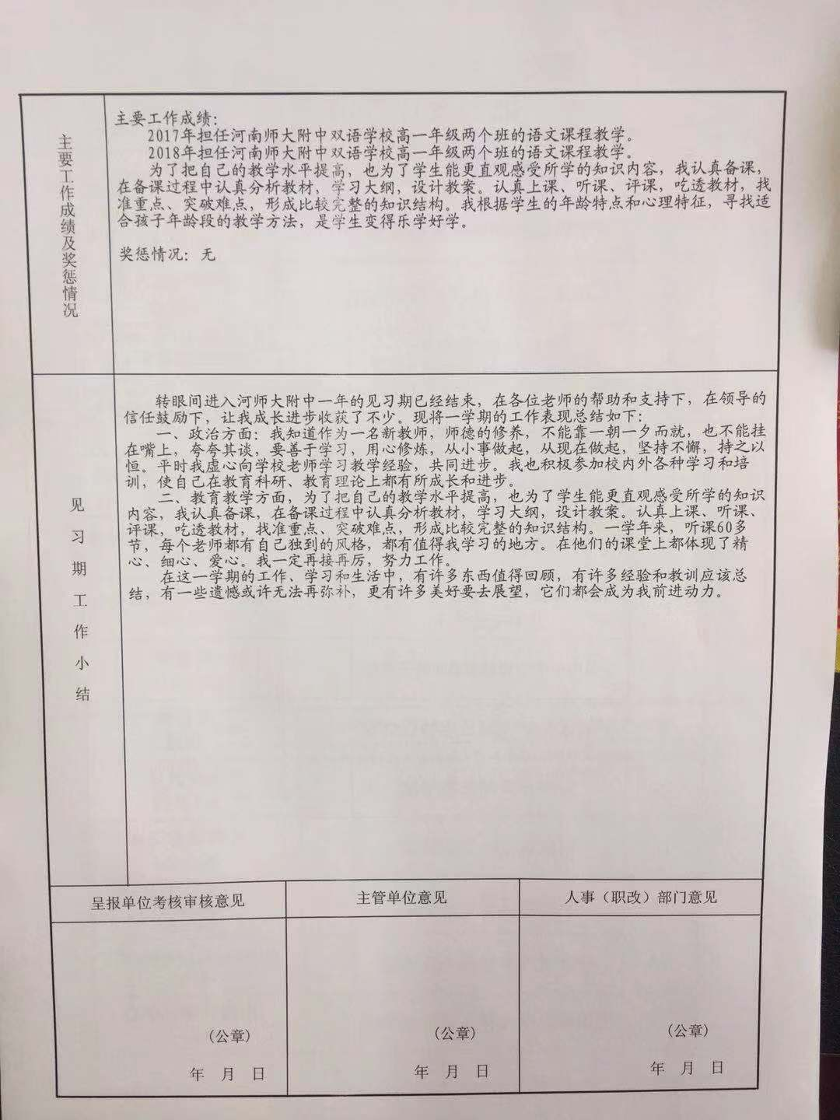

学校办公室
2019年9月18日

